Урок по теме: " Организация Всемирной паутины "
Урьяш Надежда Михайловна, Учитель
Цели:
- образовательная – научить понимать что такое web-страница, web-сайт, браузер, гиперссылка, url-адрес, научить работать используя инструкции
- развивающая – развивать умение выделять главное, введение новых терминов;
- воспитывающая – воспитывать внимательность, терпение, последовательность действий, умение контактировать со всеми участниками процесса обучения: учащимися, учителем.
ХОД УРОКА
1. Организационный момент
- Проверка готовность к уроку.
- Проверка отсутствующих учеников.
На доске тема урока: «Организация Всемирной паутины».

На сегодняшнем уроке я хочу чтобы вы узнали:
- что такое WWW;
- Web-страницы;
- понимать структуру адреса Web-страниц;
- что такое гиперссылка;
- URL- адрес;
- WEB-браузер.
Но прежде, давайте повторим пройденный материал.
2. Повторение. Актуализация знаний
- Что такое глобальная сеть?
- Объясните различие между коммуникационными и информационными службами Сети.
- Почему сервер и клиент электронной почты используют разные протоколы?
- Чем отличается chat-конференция от телеконференции?
- В чем преимущество Интернет – телефонии по сравнению с традиционной телефонной связью?
- Для каких целей используется FTP-служба?
3. Объяснение нового материала
На прошлом уроке мы закончили мыслью о том, благодаря появлению службы WWW резко увеличилось число пользователей Интернетом.
WWW- World Wide Web- всемирная паутина – это система (сеть) документов, связанных между собой гиперссылками. То есть это информационная система. И эта «паутина» документов существует на базе компьютерной сети.

В тетради:
WWW- всемирная паутина – это система (сеть) документов, связанных между собой гиперссылками, существующая на базе компьютерной сети.
Каждый отдельный документ, имеющий собственный адрес, называется Web-страницей. На рисунке показано что каждая web-страница может иметь множество связей как на том же самом компьютере, так и на других компьютерах сети.
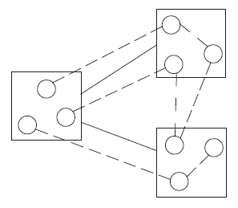
Здесь видно что «паутина» документов «наложена» на компьютерную сеть.

А компьютеры, на которых работает сервер-программа WWW. В их дисковой памяти хранятся Web-страницы. В доменном имени Web – сервера младший домен обычно обозначается как www.
Например:
www.psu.ru – Web-сервер узла Интернета Пермского государственного университета
www.1september.ru – Web-сервер газеты «1 сентября»
Web-страница (документ) может содержать самую разную информацию: текст, рисунок, звукозапись, видеофрагмент. Каждая страница хранится в отдельном файле, имя которого имеет расширение htm или html.
В тетрадь:
Web-страница – файл с расширением htm или html, в котором могут содержаться: текст, рисунок, звукозапись, видеофрагмент.

Гиперссылка – это некоторое ключевое слово или объект в документе, с которым связан указатель для перехода на другую страницу в «паутине». Обычно изображение гиперссылки каким-то образом выделяется на странице, например цветом или подчеркиванием.
Например:
На свете множество звуков и все они не без смысла
При подведении к гиперссылке указателя мыши он принимает вид руки с указывающим пальцем. Если при этом щелкнуть левой кнопкой мыши, то произойдет переход по указателю к связанному документу. Текст, в котором используются гиперссылки, называется гипертекстом.
В тетрадь:
Гиперссылка - это некоторое ключевое слово или объект в документе, с которым связан указатель для перехода на другую страницу в «паутине».
Протокол, который при этом используется службой WWW, называется HTTP (HyperText Transfer Protocol – протокол передачи гипертекста). Его основное назначение – обработка гиперссылок, поиск и передача документов клиенту.
Web-сайт – это совокупность взаимосвязанных (обычно тематически) страниц. Сайт принадлежит некоторому лицу или учреждению. Всякий сайт имеет титульный лист или, по-другому, главную страницу. Как правило, главная страница сайта представляет владельца сайта и содержит гиперссылки на разные разделы сайта.
Например:

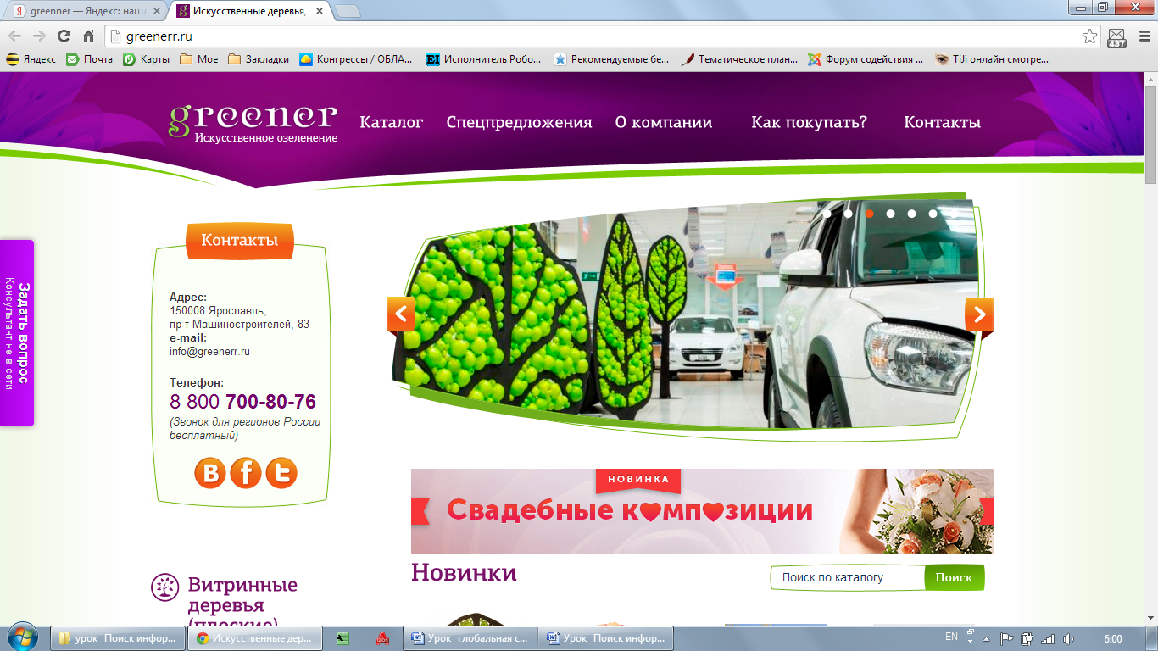
Чтобы получить информацию, содержащуюся на Web-страницах, используют специальные программы, которые называются браузерами («обозреватель»).
Запись в тетрадях:
Браузер – это программа, служащая для просмотра Web-страниц.

Для этого браузеры и предназначены: отображать Web-страницы.
Браузер является программой-Web-клиентом, т.е. позволяет пользователю запрашивать, получать и изучать информацию, размещенную на Web-серверах. Наиболее известными браузерами, имеющими самые широкие возможности при отображении Web-страниц, являются Netscape Navigator и Internet Explorer.

Чтобы загрузить нужную страницу или сайт необходимо в адресной строке браузера набрать адрес этой страницы или сайта.
Каждая Web-страница имеет адрес и расположена на одном из Web-серверов, который тоже имеет адрес .
Пример: www.1september.ru – Web-сервер Издательского дома «1 сентября».
Эта последовательность символов называется URL- адресом (Uniform Resource Location) - универсальный указатель ресурсов.
В тетрадь:
URL – универсальный указатель ресурсов. Он включает в себя:
  - Имя протокола используемого для доступа
  - Доменное имя сервера, на котором хранится ресурс
  - Полное имя файла на сервере (путь-имя)
Protocol://domain_name/path/file_name
Протокол доступа к документу определяет способ передачи информации. Для доступа к Web-страницам используется протокол передачи гипертекста HTTP (гипертекст – это способ представления информации при помощи связей между документами).
Пример: запишем URL главной страницы Web-сайта газеты «1 сентября».
Страница расположена на сервере 1september.ru, в каталоге ru, в файле index.htm.
У доски: http://1september.ru/ru/index.htm
Зная адрес Web-cтраницы, можно узнать информацию находящуюся на ней или пользуясь гиперссылками.

IV. Закрепление. Работа на ПК
1. Фронтальная работа.
- Необходимо войти на официальный сайт Первого канала www.1tv.ru и узнать погоду в Москве.
- Воспользовавшись поисковым сервером, найти информацию о самом популярном виде спорта в Испании.( ввести запрос: популярный вид спорта в Испании.))
2. Самостоятельная работа.
Выполнение практической работы.

Практическая работа по теме: “Поиск информации в сети Интернет”.
1. По адресу
Определите, какой организации принадлежит сайт, расположенный по адресу: http://www.nlb.by/ (Национальная библиотека Беларуси.)
Найдите на web-странице, расположенной по адресу: http://tv.yandex.ru/213/ программу телепередач канала Домашний на выходной день.
Web-страница, расположенная по адресу: http://www.heritage-books.ru/istoria_knigi.php рассказывает об истории книги на Руси. Когда официально на Руси началась история книжного дела? (1057 год.)

V. Подведение итогов
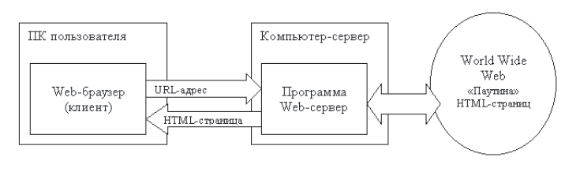
Исходя из всего сказанного WWW можно рассматривать как распределенную документальную базу данных в глобальной сети. Ее механизм можно представить в виде следующей схемы:
- Чему вы научились сегодня на уроке?
- Что такое браузер?
- Чем отличается Web-cтраница от Web-сайта?
Выставление оценок.

Информационные источники:
- Семакин И.Г. Хеннер Е.К. Информатика-10 8-е изд. - М.: БИНОМ, 2012 г.
- Якушина Е.В. Internet для школьников и начинающих пользователей. – М.: Аквариум, К.: ГИППВ, 2000. – 256 с., ил.
- Семакин И.Г., Вараксин Г.С. Информатика. Структурированный конспект базового курса. – М.: Лаборатория Базовых Знаний, 2001 – 168 с.: ил.

